Инструкция по работе в личном кабинете пользователя системы «Ладошки»
Для входа в личный кабинет необходимо перейти по адресу Ладошки.дети (Рисунок 1).

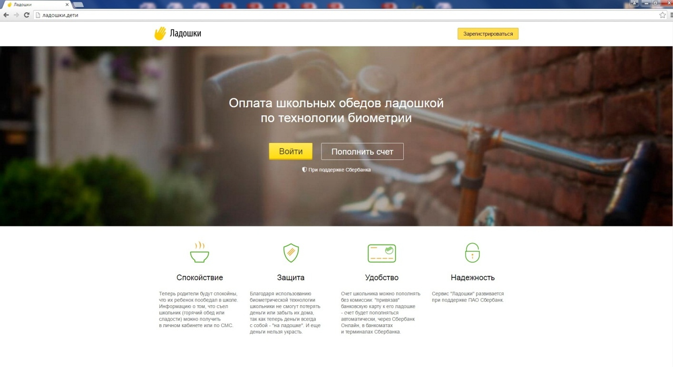
- Главная страница сайта Ладошки.дети

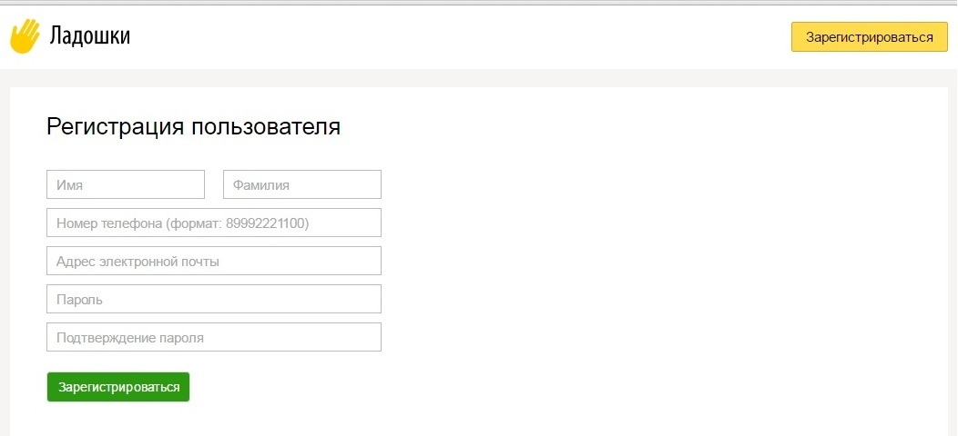
- Регистрация нового пользователя.

Если у пользователя нет данных для авторизации, необходимо зарегистрироваться (кнопка «Зарегистрироваться»). Открывается окно регистрации нового пользователя (Рисунок 2). Система запросит ввести Фамилию, Имя, номер телефона, адрес электронной почты и пароль.
В качестве логина применяется номер телефона пользователя. Адрес электронной почты применяется для восстановления пароля, в случае, если пользователь забыл пароль. Все поля обязательны для заполнения.
После процедуры регистрации нового пользователя необходимо пройти процедуру авторизации – ввести логин (номер телефона) и пароль (Рисунок 3).

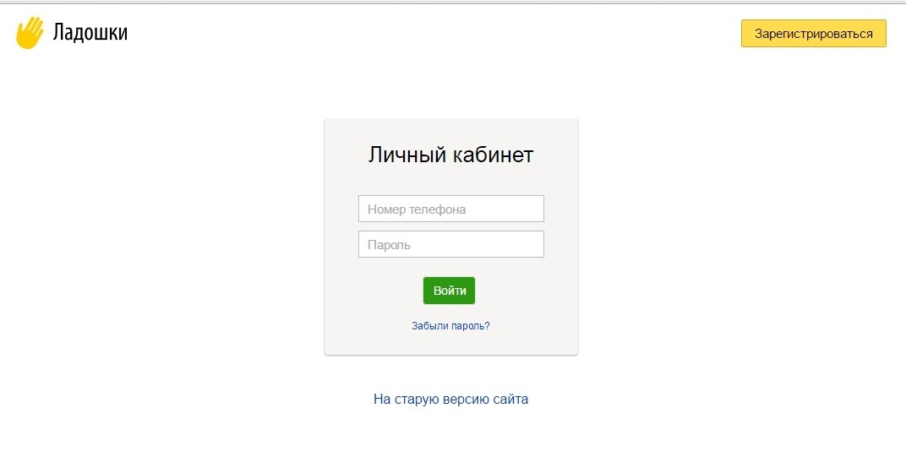
- Страница авторизации в личном кабинете

В случае если пользователь не может авторизоваться в системе (например, забыл пароль), необходимо нажать на кнопку «Забыли пароль?», откроется страница восстановления пароля (Рисунок 4).

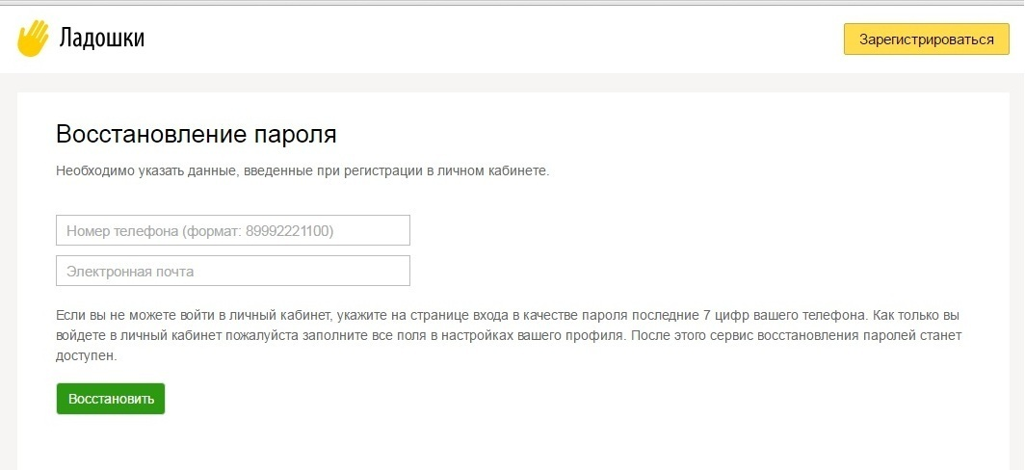
- Страница восстановления пароля.

Для восстановления пароля система запросит ввести логин и адрес электронной почты, указанный при регистрации. При нажатии на кнопку «Восстановить», на электронную почту придет письмо с временным паролем. Временный пароль рекомендуется изменить в настройках профиля Пользователя.

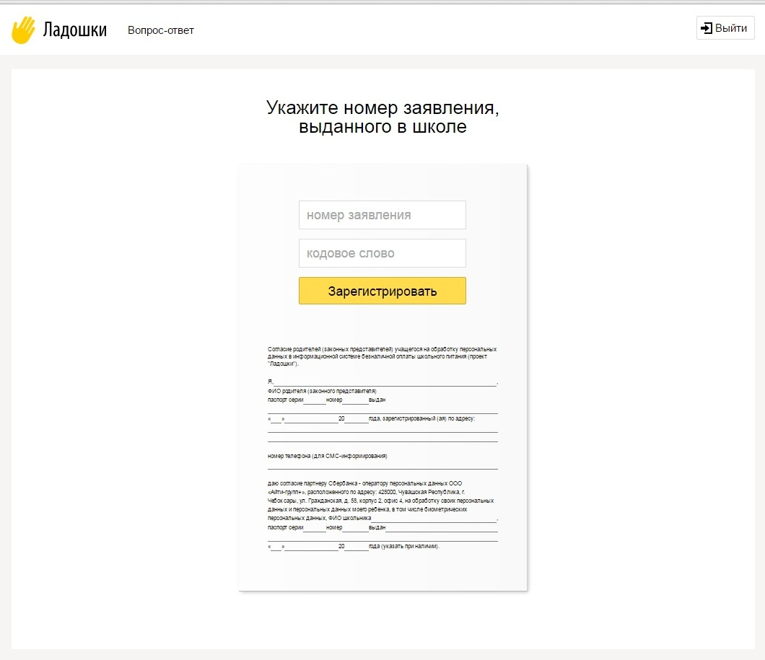
- Страница привязки ребенка к личному кабинету пользователя

После регистрации и авторизации в системе, открывается страница привязки ребенка к личному кабинету (Рисунок 5).

Главная страница личного кабинета
